**Slovenský zväz športového rybolovu**

**Slovenský rybársky zväz - Rada Žilina**

**MsO SRZ Galanta**





**Propozície**

**LRU – method feeder**

**1. liga**

**2. dvojkolo**

**21.06.2024 – 23.06.2024**

**Štrkovisko pri Rybárskom dome**

**Šurany**

Podľa plánu športovej činnosti pre rok 2024, Slovenský zväz športového rybolovu a SRZ Rada Žilina v spolupráci s MsO SRZ Galanta usporiada športové rybárske preteky 2.dvojkolo 1.ligy v LRU – method feeder.

**Účastníci pretekov:**

|  |  |  |  |
| --- | --- | --- | --- |
| MO, MsO SRZ | súčet | C I P S | Poradie |
| umiestnení | B o d y |
| Bratislava V ŠK FT Abramis A | 86 | 20 350 | 12 |
| Dunajská Streda A Szenzal | 59 | 39 675 | 8 |
| Dunajská Streda C Blinker | 54 | 45 700 | 6 |
| Dunajská Streda D Arapaima MT | 43 | 57 850 | 5 |
| Dunajská Streda E Haldorádo MFT SK | 31 | 58 725 | 2 |
| Galanta Sensas FT | 66,5 | 29 350 | 11 |
| Hlohovec Sportex MT | 56 | 43 250 | 7 |
| Komárno MMX Sensas Dopping MFT | 38,5 | 60 425 | 4 |
| Marcelová A Yellowfish | 31 | 64 875 | 1 |
| Nová Baňa Carpio MFT | 64,5 | 34 375 | 10 |
| Štúrovo A Top-Mix | 37 | 66 625 | 3 |
| Štúrovo B TMA Fishing Team | 59,5 | 37 400 | 9 |

**Termín konania:** 21.06.2024 – 23.06.2024

**Miesto konania:** Štrkovisko pri Rybárskom dome 2-3900-1-1

**Organizačný štáb:**

Riaditeľ pretekov: Jozef Antalík

Garant Rady SRZ: Jozef Vígh

Hlavný rozhodca: Pavol Kovács

Sektorový rozhodca: Ladislav Ješ

Technický vedúci: Milan Gaža

Bodovacia komisia: hlavný rozhodca + 2 z radov vedúcich družstiev

Zdravotné zabezpečenie: tel. 112

**V prípade nepriaznivej situácie môžu byť preteky preložené alebo zrušené, informácia bude zverejnená týždeň pred pretekmi.**

**Technické pokyny:**

* Športové rybárske preteky sú usporiadané podľa zákona 216/2018 Z.z. § 20 a vykonávacej vyhlášky 381/2018 § 15.
* Preteká sa podľa predpisov SZŠR, súťažných pravidiel pre LRU method feeder a aktuálnych modifikácií pre rok 2024.
* Množstvo krmiva je limitované na max. 15 l navlhčeného krmiva. Do tohto množstva sa počítajú prevlhčené krmivo, hlina, partikel ako kukurica, konope, pšenica, krúpy, atď...
* Krmivo pri kontrole množstva musí mať voľnú štruktúru, zatláčanie a zhutňovanie krmiva nie je povolené.
* Množstvo tekutých aróm (sprej, dip, vytláčacia nádoba) je limitovaný max. množstvom 100 ml na jednu príchuť a dokopy to môže byť celkovo max.1 l tekutých aróm.
* Veľkosť použitých peliet a boilí na háčik nie je limitovaná. Musia byť prezentované mimo limitu pre krmivo vo svojich vlastných originálnych baleniach. Je zakázané používať pasty, chlebové výrobky, mäsové výrobky.
* Živá nástraha je dovolená v množstve 1 l. Medzi živú nástrahu sa rátajú zemné červy (hnoják, dendrobena), múčne červy, kostné červy. Použitie patentky je zakázané.
* Živá nástraha musí byť počas kontroly v ciachovanej nádobke (vzor Sensas) a v jej priebehu musia zostať zatvorené tak, aby ich živá nástraha svojvoľne neotvorila. Nádoba nesmie byť mechanicky zabezpečená (zalepená a pod.) Je zakázané používať na lov akékoľvek chránené druhy živočíchov.
* Krmivo musí byť pri kontrole umiestnené v rybárskom vedre so značkami objemu na vnútornej strane.
* Každý pretekár je povinný mať 2 úlovkové sieťky na uchovanie ryby minimálnej dĺžky 4 m, opatrenými obručami s priemerom minimálne 50cm. V prípade štvorcovej alebo obdĺžnikovej sieťky uhlopriečka musí byť minimálne 50cm, náhradná sieťka (prechodné obdobie do roku 2025) môže mať 3 m.
* Prechovávanie a delenie úlovkov počas pretekov je na posúdení pretekára tak, aby boli úlovky v maximálnej miere chránené pred úhynom (rovnomerne), maximálne však 30 kg v jednej úlovkovej sieťke.
* V prípade, že chce pretekár prechovávať aj úlovky bielej ryby ( pleskáč, plotica) je   povinný tieto druhy prechovávať v samostatnom úlovkovom saku.

**Pretekárska trať:**

stojatá voda (3ha), hĺbka 1,6 -1,8 m, dno jemne bahnisté, bez prekážok, breh trávnatý

**Prístup k trati**

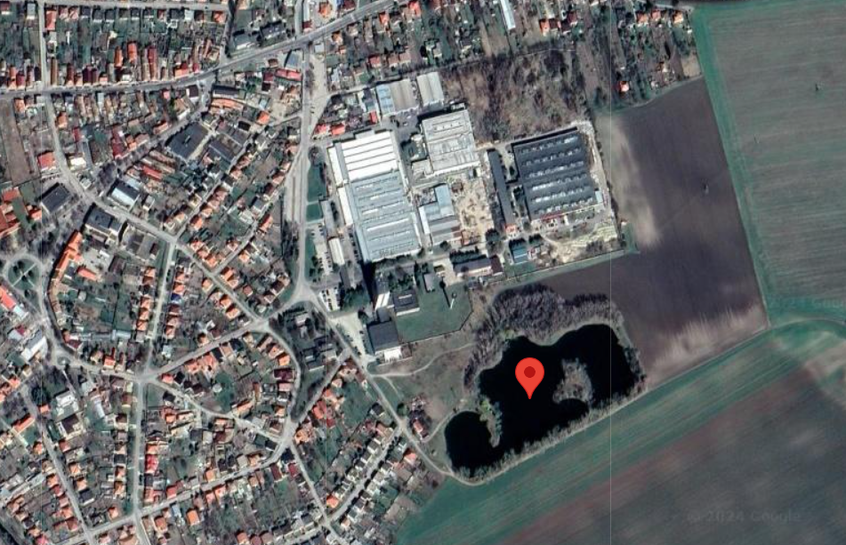

**Výskyt rýb:**

kapor, karas, amur, plotica, lien, pleskáč vysoký

**Časový harmonogram:**

**Piatok 21.06.2024**

08.00 – 09.00 priebežné žrebovanie boxov + presun pretekárov po vyžrebovaní

+ príprava pretekárov

09.50 – 10.00 kŕmenie

10.00 – 16.00 povinný tréning

16.00 – 18.00 opustenie boxu

**Sobota 22.06.2024**

07.00 - 07.30 prezentácia

07.30 - 08.00 otvorenie pretekov a žrebovanie

08.00 - 08.15 presun pred pretekárske miesto

08.15 - 09.20 vstup do pretekárskeho miesta, príprava na preteky, kontrola množstva návnad a nástrah (v prvých 30-60 min. prípravy na preteky)

09:20 - 09.30 kŕmenie

09.30 - 14.30 lovenie

14.30 – 15:00 váženie

**Nedeľa 23.06.2024**

07.00 - 08.00 prezentácia a žrebovanie

08.00 - 08.15 presun pred pretekárske miesto

08.15 - 09.20 vstup do pretekárskeho miesta, príprava na preteky, kontrola množstva návnad a nástrah (v prvých 30-60 min. prípravy na preteky)

09:20 - 09.30 kŕmenie

09.30 - 14.30 lovenie

14.30 – 15:00 váženie

16.00 - vyhodnotenie pretekov 2. dvojkola

**Rozpis signálov:**

**1. signál 08:15** 90 minút pred začiatkom pretekov povoľuje vstup pretekára na svoje lovné miesto a signalizuje začiatok prípravy. Počas prvých 30 - 60 min prípravy prebehne kontrola krmiva a nástrah, ktoré musia byť umiestnené pred lovným miestom. Po kontrole nástrah a krmiva si pretekár znesie skontrolované krmivo a nástrahy do lovného miesta. Po tejto kontrole nesmie pretekár opustiť lovné miesto bez súhlasu dvoch pretekárov alebo rozhodcu a je zakázané čokoľvek vynášať alebo donášať do priestoru lovného miesta.

**2. signál 08:40** 5 minút do začiatku kontroly vnadiacich zmesí a nástrah

**3. signál 09:20** 10 minút pred začiatkom pretekov 10 minútové základné kŕmenie

**4. signál 09:30** začiatok pretekov

**5. signál 14:25** 5 minút do konca pretekov

**6. signál 14:30** koniec pretekov

**Záverečné ustanovenia:**

* Všetci pretekári musia mať platné registračné preukazy športovca SZŠR a preukazy člena SRZ. Vedúci družstva musí na požiadanie rozhodcu predložiť súpisku družstva.
* Preteká sa za každého počasia. V prípade búrky bude pretek prerušený a bude sa postupovať podľa platných súťažných pravidiel (čl. 22 súťažných pravidiel LRU-MF).
* Každý pretekár preteká na vlastnú zodpovednosť a riziko, za svoje správanie nesie plnú zodpovednosť. Pretekár do 15 rokov sa zúčastňuje na zodpovednosť sprevádzajúcej dospelej osoby, ktorá nesie plnú zodpovednosť za konanie pretekára počas pretekov.
* Všetci účastníci pretekov sú povinní dodržiavať antidopingové predpisy SZŠR.
* Vykonávanie **tréningu v piatok od 9:00 do 16:00 hod.** je možné len za podmienky, že všetky ulovené ryby budú s náležitou opatrnosťou vrátené späť do vody bez možnosti sieťkovania.

**Ubytovanie:** usporiadateľ nezabezpečuje, možné zabezpečiť individuálne:

<https://www.ubytovanienaslovensku.eu/>

<https://www.booking.com/>

**Informácie o pretekoch:** Jozef Vígh 0905 192 429

**Na zabezpečenie týchto pretekov bol použitý príspevok uznanému športu z Ministerstva cestovného ruchu a športu Slovenskej republiky.**

Propozície kontroloval predseda ŠO LRU – feeder

Organizačný štáb Vám želá veľa úspechov na pretekoch.

Petrov zdar!